Jeff truong

Microcontrôleur et interface

243-421-MA, gr. 00002

TP2 Interface CCP

Travail présenté à

M. Champagne

Département de Technologie du génie électrique

Collège de Maisonneuve

Le 04 Fév 2025

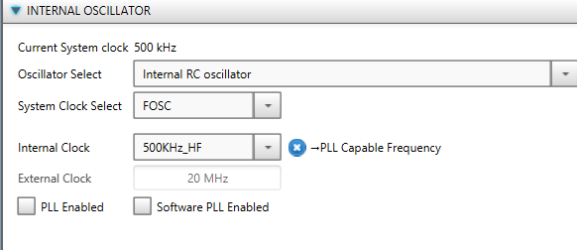

Pour avoir 20ms de période il faut une fréquence plus basse et 500kHz est juste asser lent avec un prescaler de 1 :16, mais 500kHz est quand même assez vite pour exécuter les autres actions du programme.

**Pour le calcul CCPR**



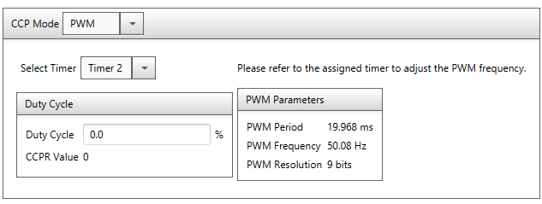Duty cycle donc le pourcentage qu’on cherche

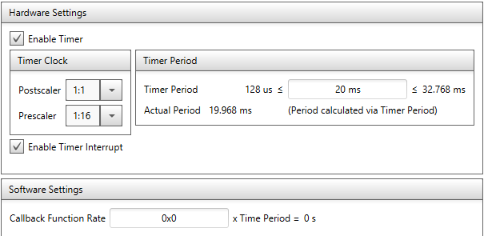

0.019968 est la période de 20ms qu’on veut.



0.032768 est le time période max.



1023 est parce qu'il y a 1024 possibilités de chiffre dans le CCPR donc 0 à 1023

Source : Ask Philippe. 👍

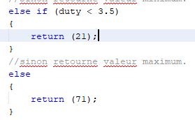

Sa retourne la valeur CCPR du calcul.